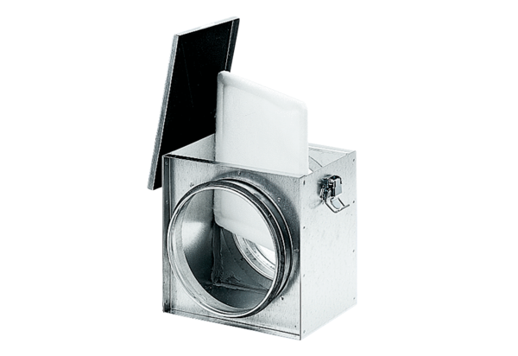Воздушный фильтр TFE 12-4Комплект поставки: 1 штукАссортимент: C
Номер артикула: 0149.0075Изготовитель: MAICO

